KATA PENGANTAR
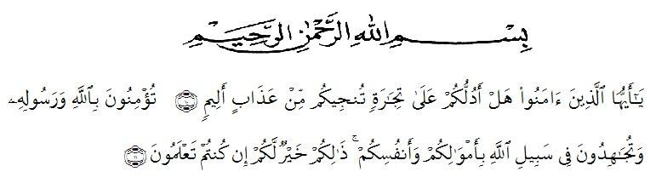

Artinya : “Hai orang-orang yang beriman, sukakah kamu aku tunjukkan suatu perniagaan yang dapat menyelamatkanmu dari azab yang pedih?. (yaitu) kamu beriman kepada Allah dan Rasulnya dan berjihad di jalan Allah dengan harta dan jiwamu. Itulah yang lebih baik bagimu, jika kamu mengetahui. (AsShaff Ayat 10-11).
Puji syukur penulis ucapkan kepada ALLAH SWT, karena atas segala rahmat, karunia-Nya serta hidayah-Nya yang telah memberi pengetahuan , kekuatan dan kesabaran sehingga penulis dapat menyelesaikan penelitian dan penyusunan skripsi ini dengan judul “Penetapan Kadar Vitamin C Pada Sari Dan Ekstrak Etanol Jerami Nangka (Artocarpus Heterophyllus Lam.) Dengan Metode Spektrofotometri Ultraviolet”
Penulis juga mengucapkan rasa terima kasih sebesar-besarnya kepada Ibu Anny Sartika Daulay, S.Si., M.Si selaku Pembimbing I dan kepada Bapak Dr. Ridwanto, M.Si selaku Pembimbing II yang telah membimbing, memberi masukan, arahan, kritikan, saran dan motivasi kepada penulis dengan penuh kesabaran dan tanggung jawab selama penelitian hingga penyelesaian skripsi ini.
Pada kesempatan ini penulis juga mengucapkan terima kasih yang sebesarbesarnya kepada :
- Bapak Dr. KRT. Hardi Mulyono K. Surbakti selaku Rektor Universitas Muslim Nusantara Al Washliyah Medan.
- Ibu apt. Minda Sari Lubis, S.Farm., M.Si selaku Plt. Dekan Fakultas Farmasi Universitas Muslim Nusantara Al Washliyah Medan.
- Ibu Dr. apt. Gabena Indrayani Dalimunthe, M.Si selaku Ketua Program Studi Fakultas Farmasi Universitas Muslim Nusantara Al Washliyah Medan.
- Ibu apt. Rafita Yuniarti, S.Si., M.Kes sebagai Kepala Laboratorium Terpadu Farmasi Universitas Muslim Nusantara Al Washliyah Medan beserta Laboran yang telah memberikan izin kepada penulis untuk menggunakan fasilitas laboratorium.
- Bapak/Ibu staf pengajar Fakultas Farmasi Program Studi Sarjana Farmasi Universitas Muslim Nusantara Al Washliyah Medan yang telah mendidik dan membina penulis hingga dapat menyelesaikan pendidikan.
- Semua rekan-rekan Transfer stambuk 2018, khususnya Kelas J Transfer serta rekan-rekan lain yang membantu proses penelitian.
Akhirnya penulis mengucapkan terima kasih kepada seluruh pihak yang telah membantu menyelesaikan penelitian dan penulisan skripsi ini yang tidak dapat disebutkan satu persatu. Semoga skripsi ini bermanfaat bagi ilmu pengetahuan khususnya dibidang farmasi.
Medan, November 2020
Penulis

Imanul Chair Pulungan

